Rozdziały:
2 - Podstawowe polecenia.
2.1 - Dostęp do poleceń
2.2 - Polecenia związane z myszą
2.2.1 - Podstawowe polecenia
2.2.2 - Operacje na blokach
2.3 - Klawisze skrótów
2.4 - Wybór rozmiaru siatki.
2.5 - Wybór powiększenia - ZOOM.
2.6 - Wyświetlanie pozycji kursora
2.7 - Pasek menu
2.8 - Górny pasek narzędzi
2.9 - Prawy pasek narzędzi
2.10 - Lewy pasek narzędzi
2.11 - Menu kontekstowe i szybka edycja elementów

Podstawowe polecenia.

Dostęp do poleceń
Możesz uruchomić wiele poleceń używając do tego celu:
- Kliknięcia w pasek menu (na górze ekranu).
- Kliknięcia w ikony na górze ekranu (podstawowe polecenia).
- Kliknięcia w ikony na pasku z prawej strony ekranu (poszczególne polecenia lub “narzędzia”).
- Kliknięcia w ikony na pasku z lewej strony ekranu (opcje wyświetlania).
- Kliknięcia za pomocą klawisza myszy (najważniejsze polecenia); W praktyce kliknięcie prawym klawiszem otwiera menu kontekstowe, zależne od tego jaki element znajduje się na pozycji kursora (Powiększenie, Siatka oraz edycja elementów).
- Klawiszy funkcyjnych klawiatury (F1, F2, F3, F4, Insert oraz spacja).
Przykładowo:
Klawisz “Esc” pozwala na zaniechanie obecnie wykonywanego polecenia.
Klawisz ”Insert” pozwala na powielenie ostatnio utworzonego elementu.

Poniżej pokazano różne możliwości dostępu do poleceń.
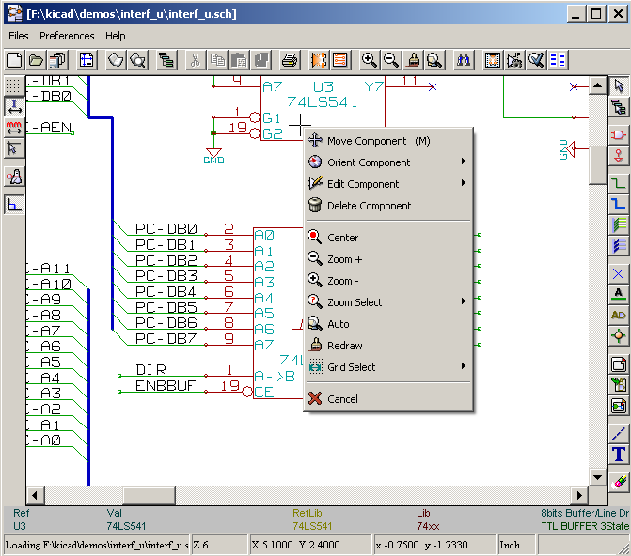

Polecenia związane z myszą

Podstawowe polecenia
Lewy klawisz:

- Pojedynczy klik : pokazuje dane charakterystyczne elementu lub tekstu znajdującego się pod kursorem.
- Podwójny klik: edycja (jeśli element można edytować) tego elementu lub tekstu.

Prawy klawisz:

- Otwarcie menu kontekstowego.

Operacje na blokach
Możesz przesuwać, przeciągać, kopiować oraz usuwać wybrane obszary w każdym z menu Eeschema.
Obszary (bloki) są wybierane za pomocą lewego klawisza myszy. Polecenie jest dokańczane z chwilą puszczenia klawisza.
Trzymając dodatkowo jeden z klawiszy “Shift”, “Ctrl”, lub oba naraz podczas zaznaczania w rezultacie wykonujesz kopiowanie, przeciąganie lub kasowanie wybranego obszaru.

Podsumowanie poleceń:

Lewy przycisk myszy | Przesunięcie zaznaczenia.
Shift + Lewy przycisk myszy | Skopiowanie zaznaczenia.
Ctrl + Lewy przycisk myszy | Przeciąganie zaznaczenia.
Control + Shift + Lewy przycisk myszy | Usunięcie zaznaczenia.

Polecenia są wykonywane po puszczeniu klawisza.
Podczas przesuwania zaznaczenia możesz:
- Kliknąć ponownie by przywrócić elementy na poprzednią pozycję.
- Kliknąć prawy klawisz by przerwać operację.
Jeśli operacja blokowa została rozpoczęta, można wybrać inną operację blokową z menu kontekstowego (myszą, prawym klawiszem):
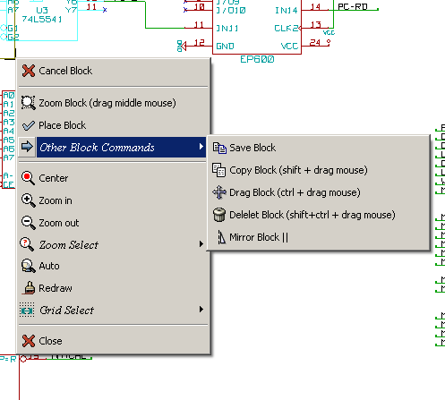

Klawisze skrótów
Klawisze skrótów nie rozróżniają wielkości liter.
- Klawisz ? Pokazuje obecną listę klawiszy skrótów.
- Menu Preferencje zarządza klawiszami skrótów

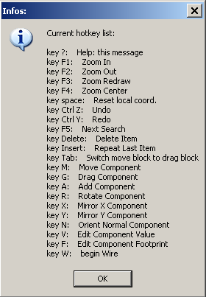 | Tutaj jest przykład

Klawisze skrótów mogą być programowane przez użytkowników
By to zrobić:
- Stwórz lub odtwórz plik klawiszy skrótów:
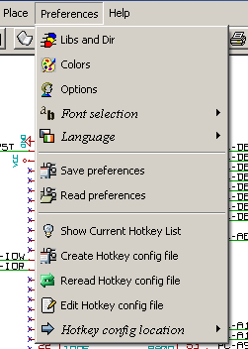
- Dokonaj modyfikacji pliku (jest skomentowany).
- By użyć nowego układu klawiszy skrótów ponownie wczytaj plik konfiguracji klawiszy (lub zrestartuj Eeschema).

Wybór rozmiaru siatki.
Kursor porusza się według siatki, która może być wyświetlana lub ukryta (siatka ta jest wyświetlana zawsze w edytorze elementów/bibliotek).
Możesz zmienić rozmiar siatki za pomocą menu kontekstowego lub w menu Preferencje/Opcje.
Domyślnym rozmiarem siatki jest 50 milsów (0,050 cala) lub inaczej 1,27 milimetrów.
Można pracować z siatką przybliżoną (20 milsów) lub siatką dokładną (10 milsów).
Nie jest to jednak zalecane.
Siatka przybliżona lub dokładna jest specjalnie przeznaczona dla elementów z dużą ilością wyprowadzeń (liczoną w setkach).

Wybór powiększenia - ZOOM.
By zmienić “ZOOM”:
- Kliknij prawym klawiszem by otworzyć menu kontekstowe i wybierz potrzebne powiększenie.
- Lub użyj klawiszy funkcyjnych:
  - F1: Przybliż.
  - F2: Oddal.
  - F3: Odśwież widok.
  - F4: Centruj wokół kursora
  - Lub po prostu kliknij środkowym klawiszem (bez poruszania myszą)
- Powiększ zaznaczenie: Przeciągnij myszą z wciśniętym środkowym klawiszem.
  - Kółko myszy: Przybliżanie/Oddalanie
  - SHIFT+Kółko myszy: Przesuwanie widoku góra/dół
  - CTRL+Kółko myszy: Przesuwanie widoku lewo/prawo

Wyświetlanie pozycji kursora
Jednostki w jakich pozycja jest wyświetlana to cale (cal lub “) albo milimetry.
Jednakże, Eeschema wewnątrz zawsze przelicza wszystko na tysięczne cali (1/1000”).
Informacje wyświetlane na dole okna od prawej strony są następujące:
- Poziom powiększenia.
- Pozycja absolutna kursora.
- Względna pozycja kursora.
- Punkt początkowy dla pozycji względnej (x, y) może być can ustalony klawiszem spacji.
- Wyświetlana pozycja odnosi się do tego punktu.

Pasek menu
Menu pokazane poniżej pozwala na otwieranie i zapisywanie schematów, ustawianie konfiguracji programu, a także zawiera dostęp do pomocy.

Górny pasek narzędzi
Ten pasek umożliwia dostęp do głównych funkcji programu EESchema.

Tworzenie nowego schematu.
Otwarcie schematu.
Zapis kompletnego schematu (razem z pełną hierarchią).
Wybór rozmiaru arkusza i edycja zawartości ramki.
Uruchomienie edytora elementów Libedit (Sprawdzanie, modyfikacje oraz edycja elementów bibliotecznych).
Przeglądanie bibliotek (Viewlib).
Wywołanie okna „nawigatora”, pozwalającego na wyświetlanie struktury hierarchicznej schematów (jeśli posiadają schematy podrzędne) w postaci drzewa oraz błyskawiczne przełączanie się pomiędzy hierarchicznymi arkuszami.
Usuwanie wybranych elementów podczas przesuwania bloków.
Kopiowanie wybranych elementów do schowka podczas przesuwania bloków.
Kopiowanie ostatnio wybranego elementu lub bloku w bieżącym arkuszu.
Cofnij: Cofa ostatnią zmianę (do 10 wstecz).
Ponów: Przywraca ostanią zmianą (do 10 wstecz).
Otwarcie menu wydruku.
Wywołanie CVPCB.
Wywołanie PCBNEW.
Przybliżanie i oddalanie wokół punktu centralnego ekranu.
Odświeżanie widoku i optymalizacja powiększenia.
Wywołanie menu wyszukiwania elementów lub opisów na schemacie.
Tworzenie listy połączeń (różne formaty Pcbnew, Spice ...).
Numeracja elementów.
ERC (Electrical Rules Check): automatyczna kontrola połączeń elektrycznych.
Tworzenie plików materiałowych BOM (Bill Of Materials) oraz/albo etykiet hierarchicznych.
Import pliku części z Cvpcb (wypełnianie pól opisujących moduły w elementach schematu)

Prawy pasek narzędzi
Ten pasek umożliwia dostęp do narzędzi do:
- Stawiania elementów, połączeń i magistral, węzłów, etykiet, opisów...
- Poruszania się po hierarchi schematów.
- Tworzenia hierarchicznych schematów podrzędnych oraz symboli połączeń.
- Usuwania elementów.

Szczegóły dotyczące ich użycia zostały opisane w rozdziale “Tworzenie/Edycja schematu”.
Krótki opis ich użycia znajduje się poniżej.
Zatrzymane polecenie lub narzędzie w trakcie.
Nawigacja w strukturze hierarchicznej: to narzędzie pozwala na otwarcie arkuszy podrzędnych dla wyświetlanego schematu (kliknij w symbol arkusza podrzędnego), albo cofnięcie się wyżej w hierarchii (kliknij na pustym polu arkusza podrzędnego)
Wywołuje menu stawiania elementów.
Wywołuje menu stawiania portów zasilania (specjalne elementy).
Stawianie połączeń.
Stawianie magistral.
Stawianie wejść połączeń do magistrali. Elementy te spełniają rolę dekoracyjną i nie pozwalają na połączenia; dlatego nie powinny być używane do łączenia połączeń.
Stawianie wejść magistral do magistral. Tylko one mogą połączyć dwie magistrale ze sobą.
Symbol „Nie połączone”. Powinny być umieszczone na wyprowadzeniach pinów, które nie są do niczego podłączone. Jest to przydatne w funkcji ERC, aby zaznaczyć, że wyprowadzenia są celowo niepołączone i nie zostały pominięte.
Stawianie etykiet lokalnych. Dwa połączenia mogą być złączone ze sobą jeśli oba posiadają te same etykiety w tym samym schemacie. Do łączenia pomiędzy dwoma odrębnymi arkuszami, powinieneś użyć etykiet globalnych.
Stawiania etykiet globalnych. Stwarza to możliwość łączenia połączeń pomiędzy arkuszem podrzędnym a nadrzędnym który zawiera symbole arkuszy podrzędnych.
Stawianie węzłów. By połączyć dwa przecinające się połączenia, lub dołączyć połączenie do wyprowadzenia, gdy jest to niejednoznaczne (np. gdy wyprowadzenie posiada już inne połączenie w innym kierunku).
Stawianie etykiet hierarchicznych. Pozwala to na stworzenie połączenia pomiędzy arkuszem schematu i schematem nadrzędnym który zawiera sybol tego schematu.
Stawianie symboli hierarchicznych schematów podrzędnych (prostokąt o zmiennym rozmiarze). Musisz określić nazwę pliku by zapisać dane tego schematu podrzędnego.
Globalna etykieta importowa etykiety z arkusza podrzędnego, by utworzyć połączenie z symbolem na arkuszu podrzędnym. Dla tego symbolu hierarchicznego, stworzone punkty połączeń są odpowiednikiem tradycyjnych wyprowadzeń elementów, i muszą zostać podłączone.
Stawianie globalnych etykiet w arkuszach podrzędnych do stworzenia punktów połączeń. Funkcja ta jest podobna do poprzedniej, która nie wymaga zdefiniowanych symboli globalnych.
Linie graficzne dla ramek... Tylko jako dekoracja. Nie tworzą one połączeń.
Stawianie opisów. Tylko do dekoracji.
Usuwanie wybranych elementów.
Jeśli kilka elementów nakłada się na siebie w wybranym miejscu, priorytet mają wtedy najmniejsze elementy (priorytety ustalone są według: węzeł, symbol „Nie połączone”, połączenie, magistrala, tekst, element). Dotyczy to także arkuszy hierarchicznych. Uwaga: Funkcja „Cofnij” w głównym pasku narzędzi pozawala Ci na wycofanie ostatnich usunięć.

Lewy pasek narzędzi
Ten pasek narzędzi zarządza opcjami wyświetlania:
Siatka.
Jednostki.
Kursor.
Wyprowadzenia ukryte.
Dozwolone kierunki połączeń i magistral.

Menu kontekstowe i szybka edycja elementów
Kliknięcie prawym klawiszem otwiera menu kontekstowe, którego zawartość zależy od wybranego tym kliknięciem elementu (o został wybrany).
Masz możliwość szybkiego dostępu do:
- Stopnia powiększenia.
- Ustawień siatki.
- I w zależności od miejsca kliknięcia, do edycji najczęściej zmienianych parametrów.

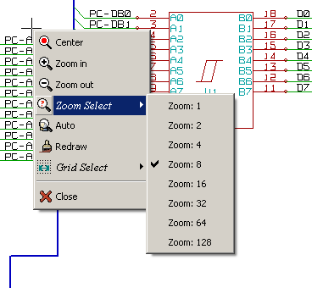 | Menu kontekstowe bez wybranego elementu.
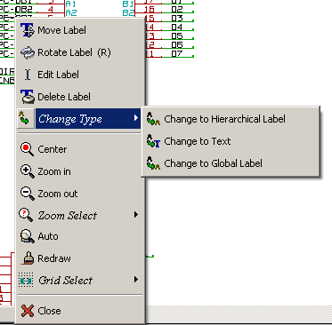 | Edycja etykiety.
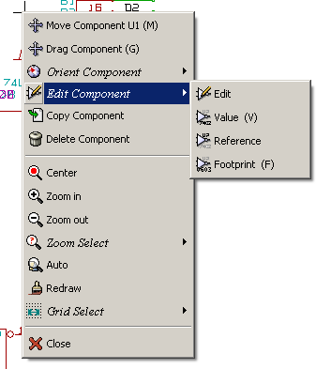 | Edycja elementu.

